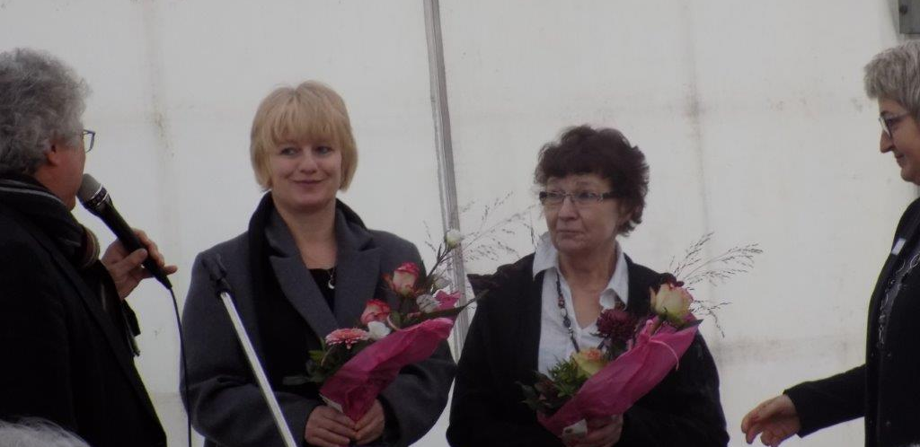
20 jähriges Bestehen des Dr. Stephan-Kastenbauerhauses
Mit einem bunten Programmfeierten Bewohner, Mitarbeiter und Gäste das 20jährige Bestehen des Dr. Stephan-Kastenbauer-Hauses. Eröffnet wurde das Fest mit einem evangelischen Gottesdienst im Festzelt, den Pfarrer Markert zelebrierte.
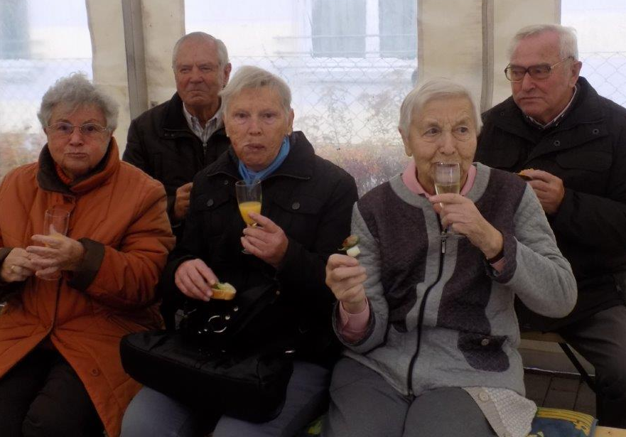
Bei der anschließenden offiziellen Feier begrüßte Heimleiterin Liane Breckner die zahlreichen Besucher. Ein besonderes Anliegen sei ihr, dass die Einrichtung ein offenes Haus sei, ein Haus der Begegnung. Der Geschäftsführer des Diakonischen Werkes Sulzbach-Rosenberg erinnerte in seiner Ansprache an die Anfänge des Hauses nach zwei Jahren Bauzeit. Stellvertretender Landrat Hans Kummert lobte die Arbeit, die tagtäglich von den Mitarbeitern geleistet wird. Bürgermeister Michael Göth verwies darauf, dass das Haus viele Möglichkeiten zur individuellen Lebensgestaltung biete.
Im Anschluss ehrte Heimleiterin Liane Breckner Klara Wiesneth-Beck und Gitta Beteit, die von Beginn an in der Einrichtung arbeiteten. Geehrt wurden auch Hildegard und Josef Rachl, die seit 20 Jahren im Betreuten Wohnen leben und sich dort sehr wohl fühlen.
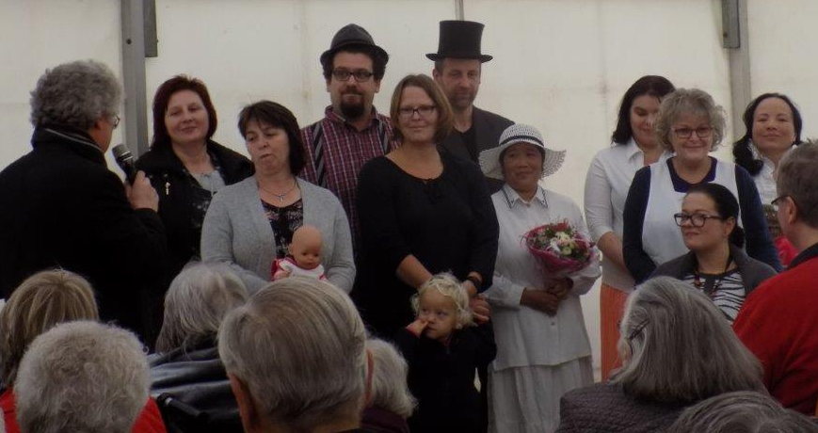
Besonders berührend fanden die Besucher das Theaterstück „Der Brief im Nachtschrank“, das die Mitarbeiter aufführten. Eine alte Frau erinnert sich darin an die vielen Stationen ihres Lebens.
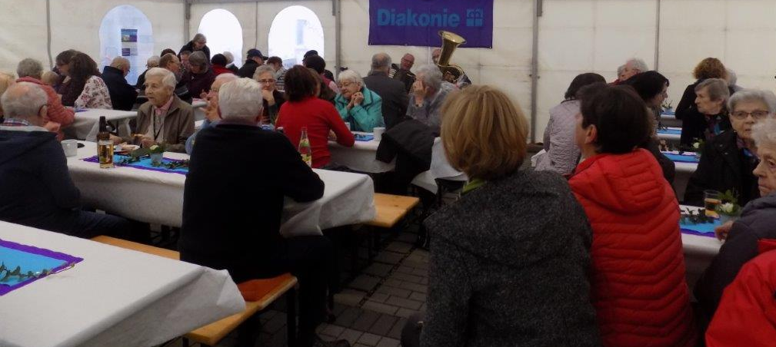
Am Nachmittag stand dann ein Tag der Begegnung auf dem Porgramm. Im Festzelt war mit bayerischer Musik für Unterhaltung gesorgt. Für das leibliche Wohl wurden Kaffee und Kuchen, Bratwürste und Steaks vom Grill, Gulaschsuppe, belegte Brote, Glühwein und Punsch angeboten.
Großes Gedränge herrschte am Nachmittag im Veranstaltungsraum an den Verkaufsständen der Marienapotheke, des Generationenladens Holnstein und des Eine-Welt-Ladens Sulzbach-Rosenberg. Außerdem wurden selbstgemachte Leckereien und Handarbeiten angeboten, die Bewohner und Mitarbeiter in mühevoller Arbeit selbst angefertigt hatten. Zudem hatten Besucher die Möglichkeit Gert, den gerontologischen Altersanzug, anzuprobieren und sich damit in die Lage des alten Menschen zu versetzen.
